Liberación SISTRA: módulo Pagos

Código: DSI-LIBSISTRA-PAGOS

HOJA DE CONTROL DE DOCUMENTO

 |  | DOCUMENTO/ARCHIVO
Título: Liberación SISTRA: módulo Pagos |  |  |  |  |  |  |  |  |  | Nombre Archivo/s: 0000.doc
Código: DSI-LIBSISTRA-PAGOS |  |  |  |  |  |  |  |  |  | Soporte lógico: Word
Fecha:09/04/2012
Versión: 8
 |  |  |  | REGISTRO DE CAMBIOS
 | Versión |  |  | Páginas |  |  | Motivo del cambio
 | 1 |  |  | 12 |  |  | Creación del Documento
 | 2 |  |  | 12 |  |  | Revisión de funcionalidades
 | 3 |  |  | 12 |  |  | Añadir estado pendiente confirmación
 | 4 |  |  | 12 |  |  | Quitar funcionalidad de justificante personalizado
 | 5 |  |  | 12 |  |  | Añadir función consultar importe tasa
 | 6 |  |  | 12 |  |  | Añadir propiedad estado sesión pago
 | 7 |  |  | 12 |  |  | Redefinición propiedades identificadorPago y fechaPago en el estado de la sesión de pago para permitir ser empleados también para pagos presenciales confirmados.  Nuevas propiedades en DatosPago: modeloTramite, versionTramite y IdentificadorTramite para identificar mejor al trámite (antes sólo había nombre trámite)
 | 8 |  |  | 12 |  |  | Nueva propiedad en DatosPago para identificar organismo responsable pago
 |  |  |  |  |  | DISTRIBUCIÓN DEL DOCUMENTO
 |  |  | Nombre |  |  |  |  | Personal
 |  |  | Andreu Font |  |  |  |  | DGTIC
 |  |  | Antonio Reus |  |  |  |  | IBIT
 |  |  | Rafael Barceló |  |  |  |  | IBIT
 |  |  |  | CONTROL DEL DOCUMENTO
PREPARADO |  |  |  |  | REVISADO/ APROBADO |  |  |  |  |  |  |  | ACEPTADO |  | ACEPTADO
Rafael Sanz |  |  |  |  | José Vicente Juan Pérez |  |  |  |  |  |  |  | Andreu Font |  | Rafael Barceló
Cumplimentar con el nombre, la firma y la fecha |  |  |  |  |  |  |  |  |  |  |  |  |  |  |  | Sólo para clientes

INDICE
1. Objeto 4
2. Esquema general 5
3. Interfaz plugin 6
4. Implementación plugin de pagos 7
4.1. Componentes a desarrollar 7
4.2. Sesión de pago 7
4.3. Redirección de navegador entre SISTRA y plugin de pagos 8
4.4. Asistente de pago 9
4.5. Justificante de pago 10
5. ANEXO : XML de pago 11

Objeto
El objeto de este documento es definir el interfaz que deberá implementar un plugin de pagos para operar con la plataforma SISTRA.

Esquema general
El esquema de funcionamiento es el siguiente:
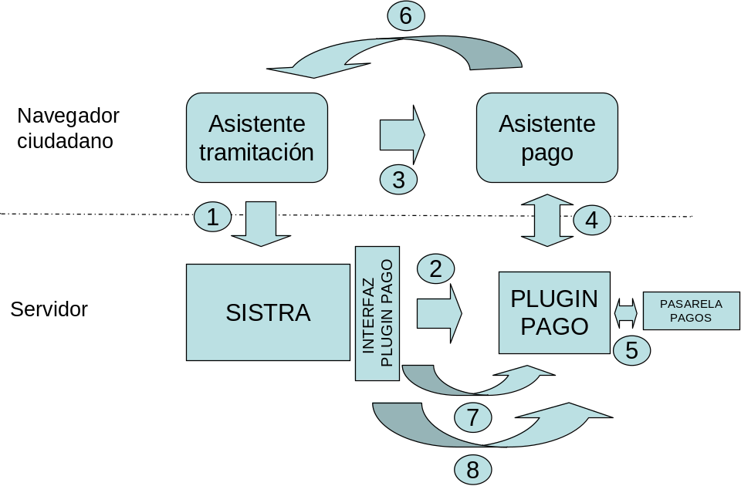

- A través del asiente de tramitación se da opción al ciudadano a iniciar el proceso de pago.
- El asistente de tramitación indica al plugin de pago los datos de la tasa a pagar y la url del asistente de tramitación a la que se debe retornar tras la finalización del proceso de pago. Como respuesta el plugin de pago indica un localizador que identifica a la sesión de pago y la que url se debe redirigir para iniciar el proceso de pago.
- El asistente de tramitación redirige el navegador del ciudadano a la url establecida por el plugin de pago.
- El plugin de pago recoge del ciudadano los datos necesarios para efectuar el pago.
- El plugin de pago se comunica con su pasarela de pagos para realizar el pago.
- Tras finalizar el proceso de pago se redirige el navegador del ciudadano a la url de retorno al asistente de tramitación.
- Sistra actualiza el estado del pago a partir del localizador de la sesión de pago.
- Sistra indica al plugin de pagos que puede eliminar los datos de la sesión de pago.

Interfaz plugin
El interfaz de comunicación entre SISTRA y el plugin de pagos es el siguiente:
Método | Descripción | Parámetros | Resultado
iniciarSesionPago | Inicia una sesión de pago. Tras iniciar la sesión se redirigirá el navegador del ciudadano al asistente de pago. | DatosPago: Datos de la tasa a pagar  SesionSistra: Datos de retorno a SISTRA | SesionPago: Localizador de sesión de pago y url de inicio de proceso de pagos.
reanudarSesionPago | Reanuda una sesión de pago iniciada con anterioridad. Tras reanudar la sesión se redirigirá el navegador del ciudadano al asistente de pago. | Localizador: localizador sesión de pago  SesionSistra: Datos de retorno a SISTRA | SesionPago: Localizador de sesión de pago y url de inicio de proceso de pagos.
comprobarEstadoSesionPago | Comprueba el estado de una sesión de pago. | Localizador: localizador sesión de pago | EstadoSesionPago: indica el estado del pago:  - Tipo de pago: presencial o telemático  - Estado: no existe, en curso, pendiente confirmación o confirmado
finalizarSesionPago | Finaliza una sesión de pago iniciada con anterioridad.  El plugin entonces podrá eliminar los datos de la sesión:  - Pago en curso: cancelará el proceso de pago  - Pago pendiente confirmación: no se permitirá finalizar la sesión  - Pago confirmado : dará por acabado el proceso de pago | Localizador: localizador sesión de pago | No devuelve nada
consultarImporteTasa | Permite consultar el importe de una tasa | IdTasa: identificador de la tasa | Importe en cents de la tasa (Ej: 10,20€ = 1020 cents)
Para más información sobre los campos consultar el javadoc.

Implementación plugin de pagos
A continuación se pasan a detallar detalles de implementación a tener en cuenta en el plugin de pagos.

Componentes a desarrollar
Los componentes a desarrollar para la integración de un módulo de pagos son los siguientes:
  - interfaz plugin de pago: implementará las funciones establecidas que resuelven la comunicación entre SISTRA y el plugin de pago. La comunicación entre las dos aplicaciones puede resolverse mediante webservices o invocaciones entre EJBs.
  - plugin de pago: será una aplicación web que contendrá la lógica y pantallas necesarias (asistente de pago) para la gestión del proceso de pago. Recibirá los datos de inicio de pago desde el interfaz plugin de pago. Este plugin de pago se comunicará con la pasarela de pagos subyacente (portal contribuent para la DGTIC, pasarela de la Caixa para el Ajuntament, pasarela de Red.es etc.). Las pantallas del asistente de pago deberán tener un aspecto similar al asistente de tramitación para que el ciudadano no note el salto entre aplicaciones.

Sesión de pago
La interacción entre SISTRA y el plugin de pago se basa en la ‘sesión de pago’. SISTRA invocará al plugin de pagos pasándole los datos del pago a realizar y el plugin de pagos debe devolverle un localizador de esta sesión. A través de este localizador SISTRA podrá iniciar o retomar una sesión de pagos, consultar el estado del pago, consultar un justificante, etc. Por tanto el plugin de pagos deberá contener la lógica necesaria para crear y almacenar estas sesiones de pago (se aconseja almacenamiento en BBDD) e ir gestionando su estado. Una vez SISTRA informe al plugin de pagos que da por finalizada la sesión de pago (método finalizarSesionPago) el plugin de pago puede eliminar la información de la sesión de pago (aunque si se desea se puede mantener como histórico de pagos efectuados).

La información referente a una sesión de pagos es la siguiente:
Estado | - No existe: No existe sesión de pagos para un determinado localizador de sesión  - En curso: Sesión de pagos en curso. Se deberá retomar la sesión de pagos existente.  - Pago pendiente confirmación: En espera de que la pasarela de pagos indique si el pago ha sido efectuado. Este estado intermedio podrá darse según la operativa de la pasarela de pagos.  - Pago confirmado: Sesión de pagos finalizada con pago confirmado.
Tipo de pago | Presencial (P) / Telemático (T)  Para pasarelas de pago que no admitan pago presencial siempre se utilizará el tipo T.
Identificador pago | Para pagos confirmados establece identificador del pago (identificador que use la pasarela: DUI, NRC,etc.) (Obligatorio para telemáticos)
Fecha pago | Para pagos confirmados establece fecha del pago (Obligatorio para telemáticos)
Recibo pago telemático | Para pagos telemáticos confirmados permite recoger de la pasarela de pagos un recibo electrónico (en base 64) que identifique la transacción (No obligatorio)
Descripción estado | Mensaje de debug del plugin de pagos (No obligatorio)

Redirección de navegador entre SISTRA y plugin de pagos
Al invocar una operación que luego implique una redirección del navegador del ciudadano el plugin de pago deberá proporcionar una url basada en un token de acceso. Este token de acceso será una cadena generada aleatoriamente que será válida únicamente durante unos segundos y que permitirá relacionar la url con la sesión de pago.

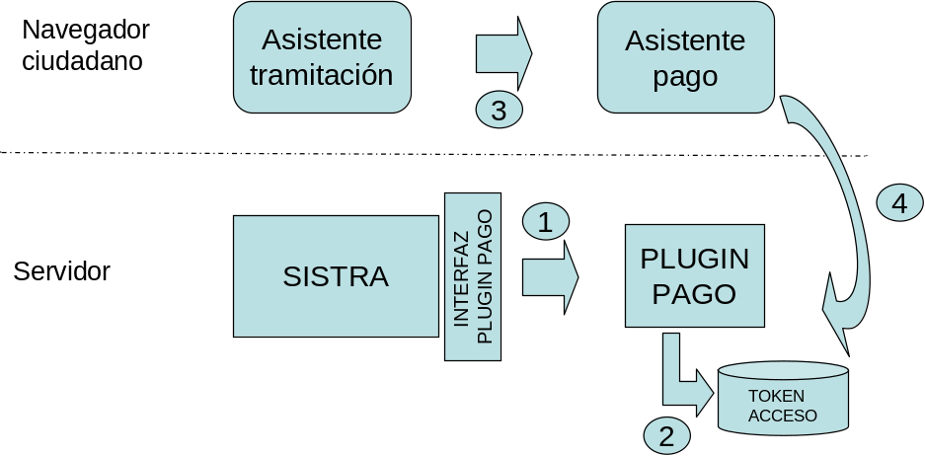

Veamos por ejemplo como se gestionaría el inicio de sesión de pago:
- Se invoca a través del interfaz el método iniciarSesionPago
- El plugin de pago crea una sesión de pago asignándole un localizador de sesión y almacenando los datos del pago a realizar. Para redirigir al asistente de pago genera un token de acceso aleatorio válido durante unos segundos que permita redirigir a la sesión de pago creada.
- El asistente de tramitación redirige al asistente de pago a través de la url con el token de acceso (en esta url no aparecería ningún dato más, ni localizador, etc.)
- El plugin de pagos recibe la url y a partir del token de acceso recupera el localizador de la sesión. Previamente se deberá haber comprobado que dicho token es válido: no ha caducado y que se corresponde con un localizador de sesión de pago.

Asistente de pago
El plugin de pagos será el encargado de mostrar las pantallas necesarias y recoger los datos del ciudadano para la realización del proceso de pagos.

La información que recibirá de SISTRA al iniciar una sesión de pagos es la siguiente:

tipoPago | Indica el tipo de pago permitido: Presencial (P) / Telemático (T) / Ambos (A)  Para pasarelas de pago que no admitan pago presencial siempre se utilizará el tipo T.
idioma | Idioma en el que se realiza el pago (es,ca)
identificadorOrganismo | Identificador organismo responsable pago
modelo | Modelo de la tasa (p.e. 046)
idTasa | Identificador de la tasa
concepto | Descripción de la tasa
importe | Importe en cents de la tasa (p.e. 1045 → 10.45 €)
fechaDevengo | Fecha de cálculo del pago
nifDeclarante | NIF / CIF del declarante al que corresponde la tasa que se está pagando
nombreDeclarante | Nombre y apellidos del declarante al que corresponde la tasa que se está pagando
identificadorTramite | Identificador del trámite en el que se realiza el pago.
modeloTramite | Modelo del trámite en el que se realiza el pago.
versionTramite | Versión el trámite en el que se realiza el pago.
nombreTramite | Nombre del trámite en el que se realiza el pago. Se utilizará para que la cabecera del asistente de pago sea similar al asistente de tramitación.
nombreUsuario | Nombre del usuario que realiza el trámite. Se utilizará para que la cabecera del asistente de pago sea similar al asistente de tramitación.

A partir de estos datos y según las funcionalidades ofrecidas por su plataforma de pagos, el plugin de pagos debe gestionar el proceso de pago (p.e. pedir datos bancarios, etc.).

Justificante de pago
El justificante de pago para el ciudadano es generado por SISTRA a través de una plantilla de visualización PDF para el documento de pago en el repositorio de documentos (modelo GE0006PAGO en el REDOSE).
Esta plantilla será personalizable por cada organismo para la inclusión de logos, textos, etc.
Actualmente la plantilla de la DGTIC para este documento es la siguiente:

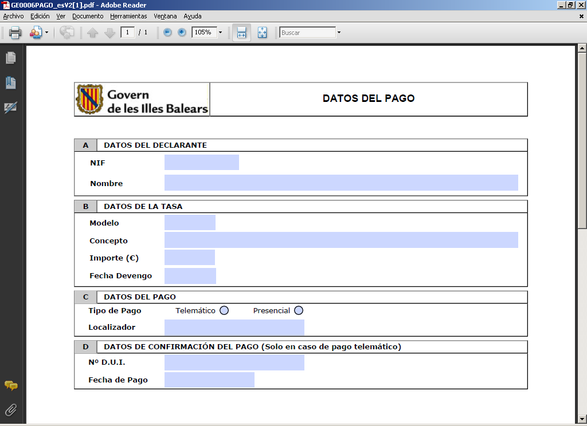

Se podrá definir una plantilla personalizada con el logo del organismo, textos, formato y si por ejemplo la pasarela de pagos no permite el pago presencial se puede personalizar para que sólo salgan datos referentes al pago telemático.

ANEXO : XML de pago
Los datos del pago serán almacenados en SISTRA como un documento XML. Este documento XML será mostrado al usuario a través de una plantilla de visualización PDF (ver punto 4.5).
Un ejemplo de XML de pago es el siguiente:
<?xml version="1.0" encoding="UTF-8"?>
<PAGO modelo="GE0006PAGO" version="1" >
<!-- Datos establecidos por la plataforma de tramitación -->
<DATOS_PAGO>
<!-- P/T (Presencial / Telemático) -->
<TIPO>T</TIPO>
<!-- S/N (Pagado/No pagado) -->
<ESTADO>S</ESTADO>
<!-- Modelo -->
<MODELO>046</MODELO>
<!-- Tasa -->
<ID_TASA>7.2</ID_TASA>
<!-- Importe en cents: 1305 = 13.05 -->
<IMPORTE>1305</IMPORTE>
<!-- Fecha devengo (formato AAAAMMDDHHMISS) -->
<FECHA_DEVENGO>20081021000000</FECHA_DEVENGO>
<!-- Concepto -->
<CONCEPTO>Tasa por primera expedición o renovación de licencia de pesca recreativa</CONCEPTO>
<!-- Datos declarante: nif y nombre -->
<DECLARANTE>
<NIF>0000000T</NIF>
<NOMBRE>Jose García Gomez</NOMBRE>
</DECLARANTE>
</DATOS_PAGO>

<!-- Datos generados por la pasarela de pagos -->
<DATOS_PASARELA>
<!-- Número identificativo del cobro, sería equivalente al NRC -->
<NUMERO_DUI>1234567890</NUMERO_DUI>
<!-- Localizador de la sesión de pagos -->
<LOCALIZADOR/>0462801010944</LOCALIZADOR>
<!-- Fecha del pago (formato AAAAMMDDHHMISS) -->
<FECHA_PAGO>20081021005000</FECHA_PAGO>
<!-- Justificante xml en B64 devuelto por la pasarela de pagos (opcional)-->
<JUSTIFICANTE/>
</DATOS_PASARELA>

</PAGO>

